随州市道路运输管理局2019年部门预算公开

目 录
第一部分 随州市道路运输管理局（概况）
一、部门主要职责
二、部门基本情况
三、部门预算单位构成
第二部分 随州市道路运输管理局2019年部门预算情况说明
一、2019年部门预算收支情况说明
二、2019年“三公”经费预算情况说明
第三部分 随州市道路运输管理局2019年部门预算表
一、部门收支预算总表
二、部门收入总表
三、部门支出总表
四、财政拨款收支总表
五、一般公共预算支出表
六、一般公共预算基本支出表
七、一般公共预算“三公”经费支出
八、政府性基金预算支出表
第四部分 随州市道路运输管理局2019年预算绩效情况
一、部门整体绩效目标编制情况
二、重点项目绩效目标编制情况
第五部分 名词解释

第一部分 随州市道路运输管理局概况
一、部门主要职责
贯彻执行国家和地方人民政府对道路运输行业的方针、政策、法规，拟订行业发展规划。指导全市各级道路运输管理机构做好各类道路运输业户开业许可及各种道路运输证牌的年度审验工作。负责跨县(市、区)道路旅客运输线路、危险货物运输经营许可审批工作。监督检查全市道路运输及相关业务的经营活动，维护道路运输市场秩序。负责全市道路运输行业各种数据的统计、汇总、上报和分析工作。会同有关部门监督道路运输行业价格执行情况。负责组织客、货运驾驶人员的法律、法规和相关业务知识的培训、考试,审查办理从事危险货物运输人员、车辆维修站点及维修人员的上网资格准入，指导站务管理人员的培训工作。监督下级道路运输管理机构的执法活动。
二、部门基本情况
随州市道路运输管理局隶属市交通运输局，为副处级公益一类拨款事业单位，核定编制62人，实有人数77人，其中在职53人，退休24人。内设机构有办公室、运管科、运输安全科、法制稽查科、维修科、培训科、财务科。下设广水市运管局、随县运管局、曾都运管所。其中曾都运管所为直属所，其收支纳入本部门集中核算。

三、部门预算单位构成
随州市道路运输管理局预算单位主体为市本级预算。机关与曾都运管所合并预算。

第二部分 随州市道路运输管理局2019年部门预算情况说明
一、2019年部门预算收支情况说明
（一）收入预算情况
收入：999.73万元。其中：经费拨款（补助）397万元，纳入预算管理的非税收入452.73万元，上级专项转移支付150万元。
预算收入较上年743.27万元增加256.46万元，同比增长34.5%。主要原因为原所属道路运输协会脱钩，待审批后可转回的资金收入。

（二）支出预算情况
支出：999.73万元。
1、按资金性质划分：一般公共预算基本支出989.73万元，一般公共预算项目支出10万元。
2、按功能分类的经济分类支出：社会保障和就业支出支出94.06万元（其中事业单位离退休11.07万元，机关事业单位基本养老保险费支出82.99万元），卫生健康支出（事业单位医疗）24.55万元，交通运输支出（公路运输管理）813.11万元，住房保障支出58.01万元（其中住房公积金148.02万元，提租补贴9.99万元）。
预算支出较上年743.27万元增加256.46万元，同比增长34.5%。主要原因一是2019年度增加了奖励性工资，二是2019年工资政策变动增资部分和补发部分。

（三）财政拨款支出情况
一般公共预算基本支出按支出经济分类989.73万元。
其中：工资福利性支出819.08万元（主要为在职人员工资福利、资金和社保缴费支出），较上年505.34万元增加313.74万元，同比增长62%，主要原因一是2019年度增加了奖励性工资，二是2019年工资政策变动增资部分和补发部分。
商品和服务支出159.58万元（主要为办公费、印刷费、水电费、会议费、差旅费、公务车运行维护费等支出），较上年减少25.5万元，同比下降13.78%，主要原因是公务用车改革，减少公务用车的运行维护费用。
对个人和家庭的补助支出11.07万元（主要为退休人员医保费），较上年32.53万元减少21.46万元，同比下降65.97万元。主要原因一是退休人员工资全部纳入社保统筹，二是2019年预算的该部分支出为退休人员的医疗保险。
财政拨款项目支出10万元，与上年相同，无增减变化。

- 政府性基金情况
2019年本部门无政府性基金收支，无此项预算。
- 国有资本经营预算情况
2019年本部门无国有资本经营，无预算拨款安排的支出。

（六）机关运行经费等重要事项的说明
2019年本部门运行经费支出159.58万元。其中：办公及印刷费17.92万元、水电费6.05万元、邮电费11万元、差旅费22万元、会议费1.5万元、培训费2.72万元、福利费9.03万元、日常维修费22.4万元、物业管理费4.42万元、公务接待费2.86万元、工会经费9.22万元、公务用车运行维护费18万元以及其他商品和服务支出32.46万元。
运行经费较上年185.08减少25.5万元，同比下降13.78%。主要是邮电费增加2.8万元、物业管理费增加1.32万元、工会经费增加2万元、水电费2.45万元、差旅费减少16万元、维修（护）费减少4.1万元、会议费减少1.6万元、培训费减少1.03万元、公务用车运行维护费减少7.5万元。
运行经费较上年减少的主要原因：一是根据2018年度实际预算执行情况进行了调整，二是根据2019年度工作计划对可能增加或减少的费用科目进行了调整。

（七）政府采购情况
2019年部门所属各单位政府采购总额15.76万元，主要采购项目为车辆加油服务5.2万元、机动车保险服务3.2万元、车辆维修和保养服务1.5万元、计算机设备维修及粉盒等耗材2.1万元、计算机类2.2万元、空调设备0.5万元、文印设备0.36万元等。
政府采购较上年减少2.14万元，同比下降11.96%。主要原因是公务用车改革后，减少了车辆加油服务、机动车保险服务、车辆维修和保养服务。

- 国有资产占用情况
2019年度期初数中，资产总额2993.57万元，较上年增加129.8万元，同比增长4.53%。增长的主要原因为其他应收款的增加112.1万元、货币资金增加15万元、非流动资产增加2.72万元。其中：
1、流动资产610.76万元，占资产总额的20.5%。其中：货币资金158.6万元，较上年增加15万元，同比增长10.45%，主要原因为其他应付款跨年度末支付；其他应收款452.1万元，较上年增加112.1万元，同比增长32.94%，主要原因为应收回款项的增加，如垫付的社保费、借款等。
2、固定资产2187.81万元，占资产总额的73%。其中：房屋及构筑物1950.26万元，与上年度无增减变化；车辆148.78万元，与上年度无增减变化；其他通用设备类88.76万元，较上年增长2.72万元，同比增长3.16%，主要原因是政府采购计算机和办公桌椅等设备。
3、无形资产（土地）195万元，占资产总额的6.5%，与上年度无增减变化。

二、2019年“三公”经费预算情况说明
2019年本部门“三公”经费年初预算安排20.86万元，较上年度减少7.5万元，同比减少26.45%。本部门严格遵照执行中央“八项规定”有关精神和要求，从严控制“三公经费”总量，近年来开支基本平稳并呈逐年下降态势。其中：
因公出国（境）费0万元，比上年增（减）0万元。主要原因：本部门本年度未安排因公出国（境）人员。
公务接待费2.86万元，与上年度比无增减变化。
公务用车运行维护费18万元，比上年减7.5万元，同比减少29.4%。主要原因是：预计2019年度事业单位公务用车改革后，此类费用预计与上年相比有下降趋势。
公务用车购置费0万元，比上年增（减）0万元。主要原因：本部门本年度无车辆购置需求。

- 随州市道路运输管理局2019年部门预算表
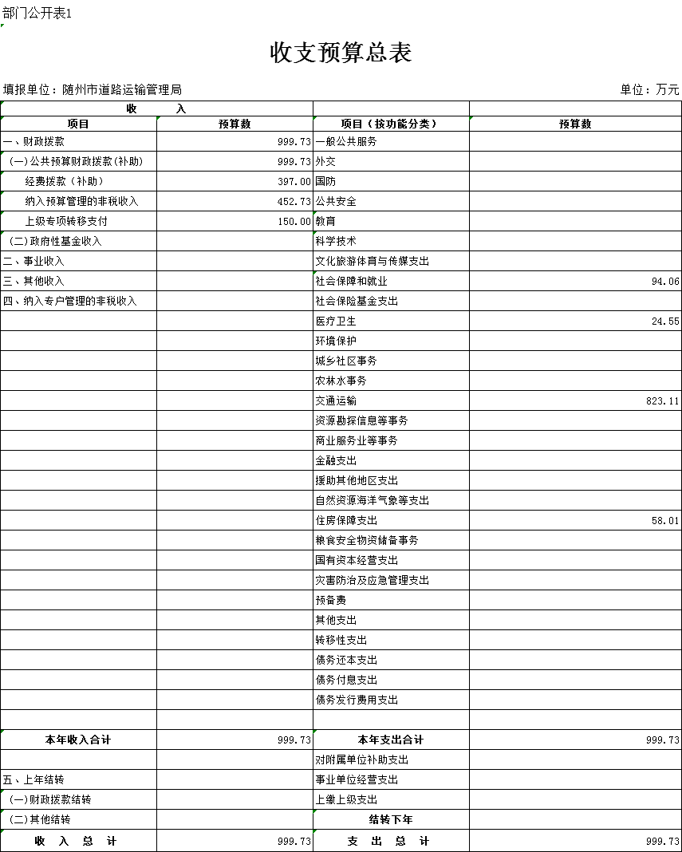

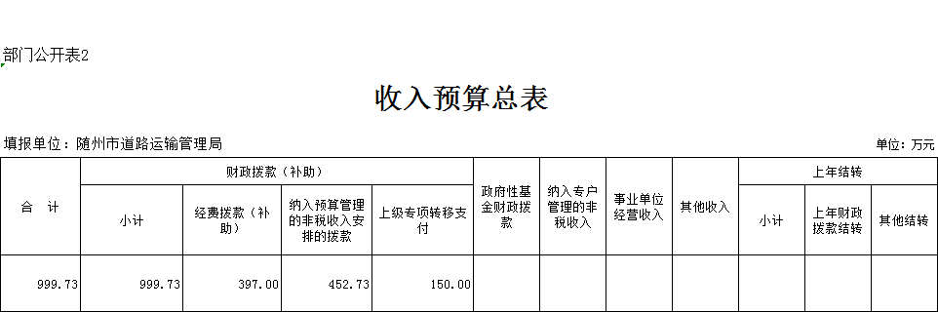

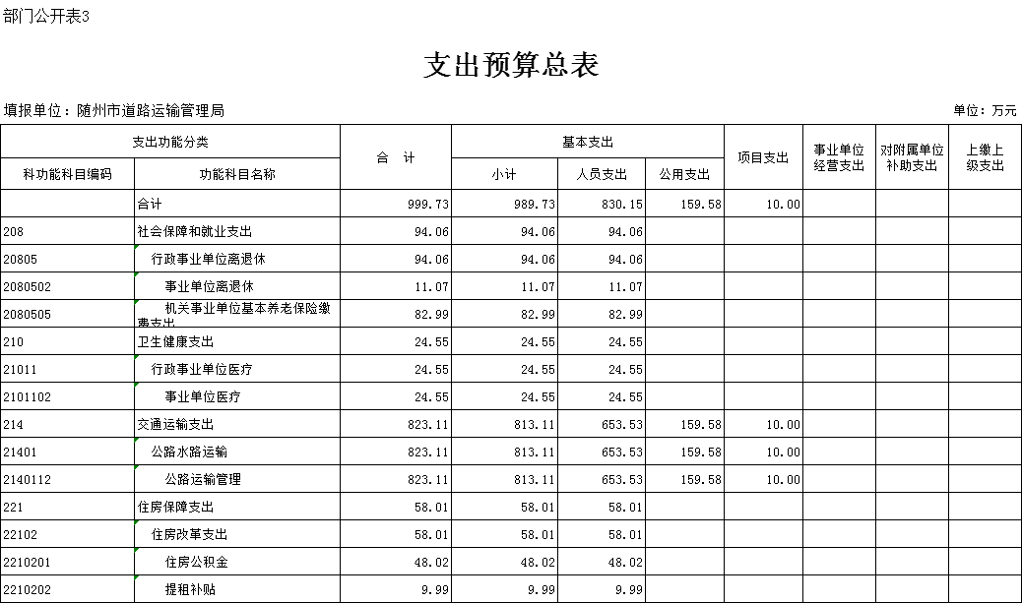
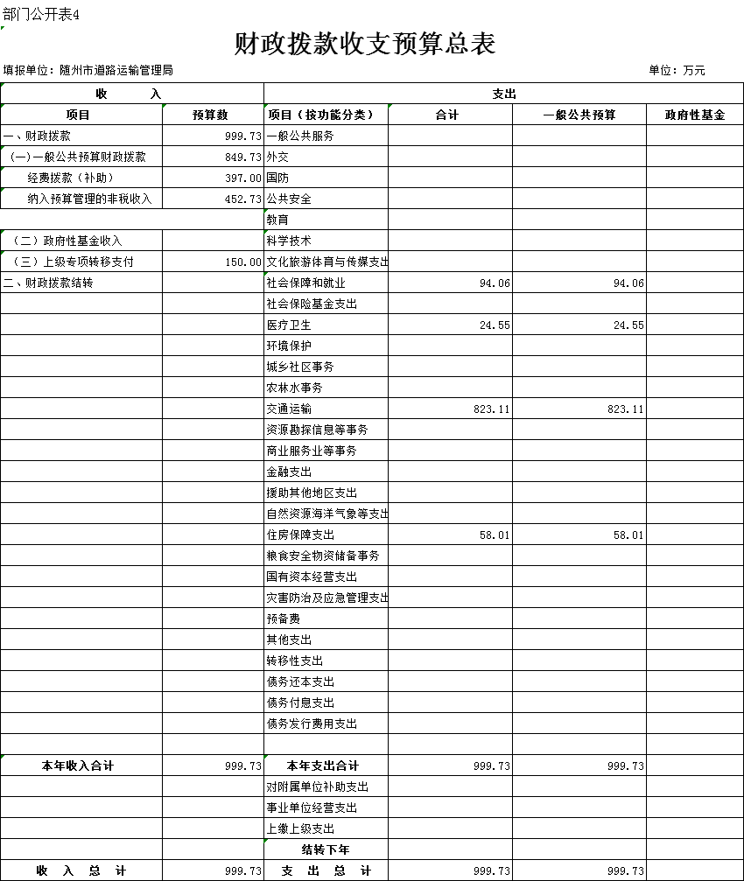
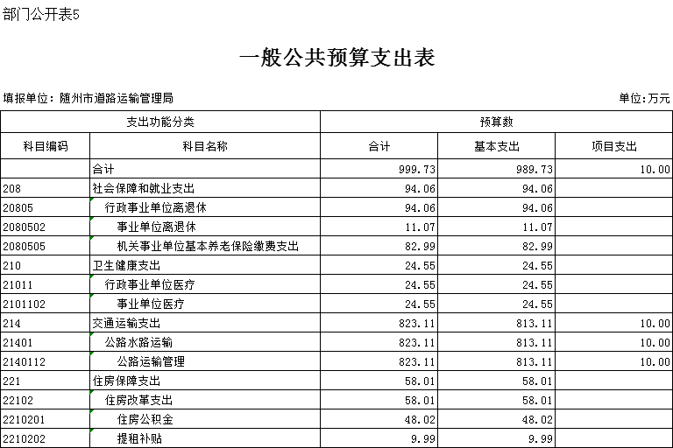

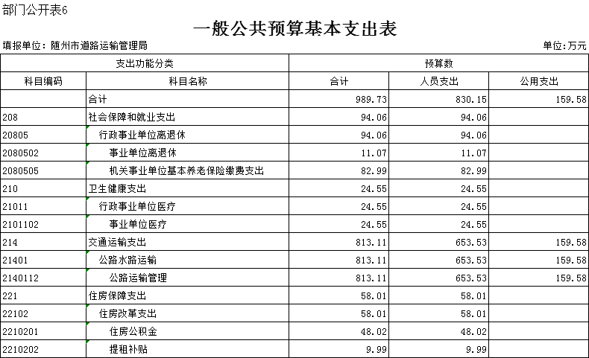

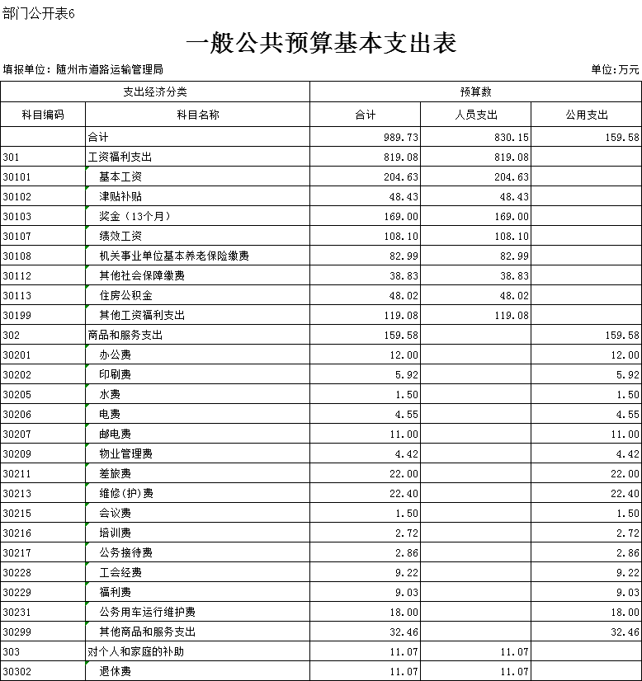
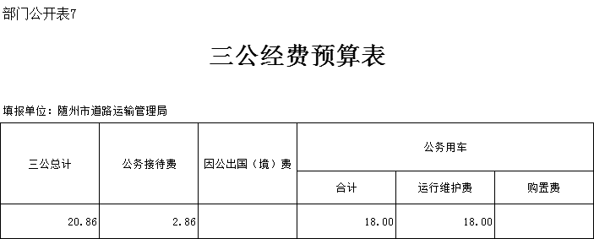

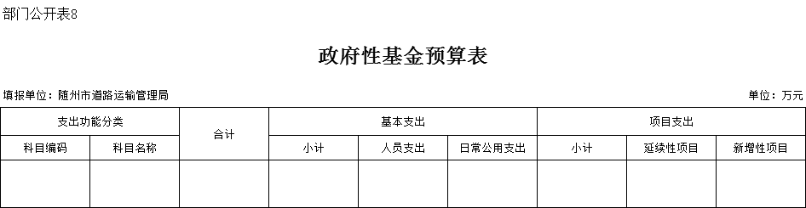

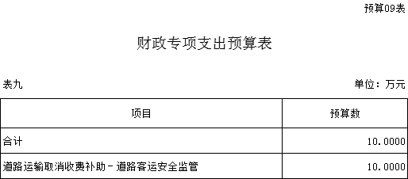

第四部分 预算绩效情况
- 部门整体绩效目标编制情况

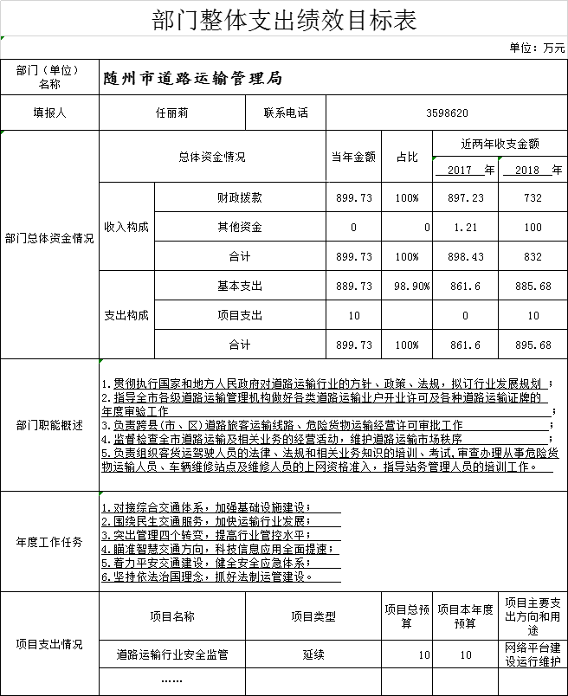

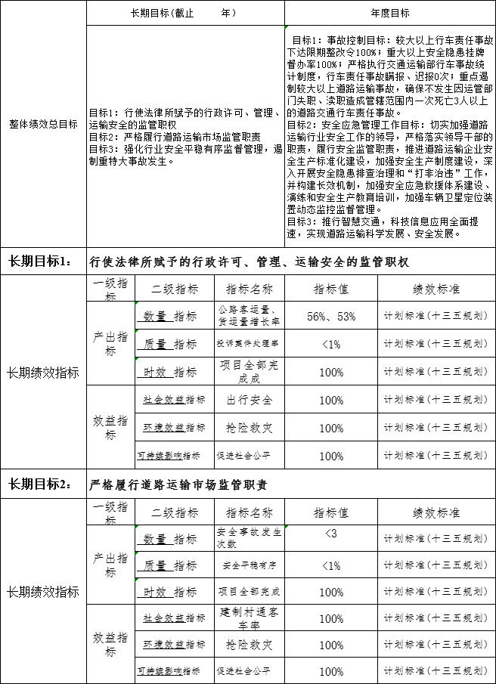

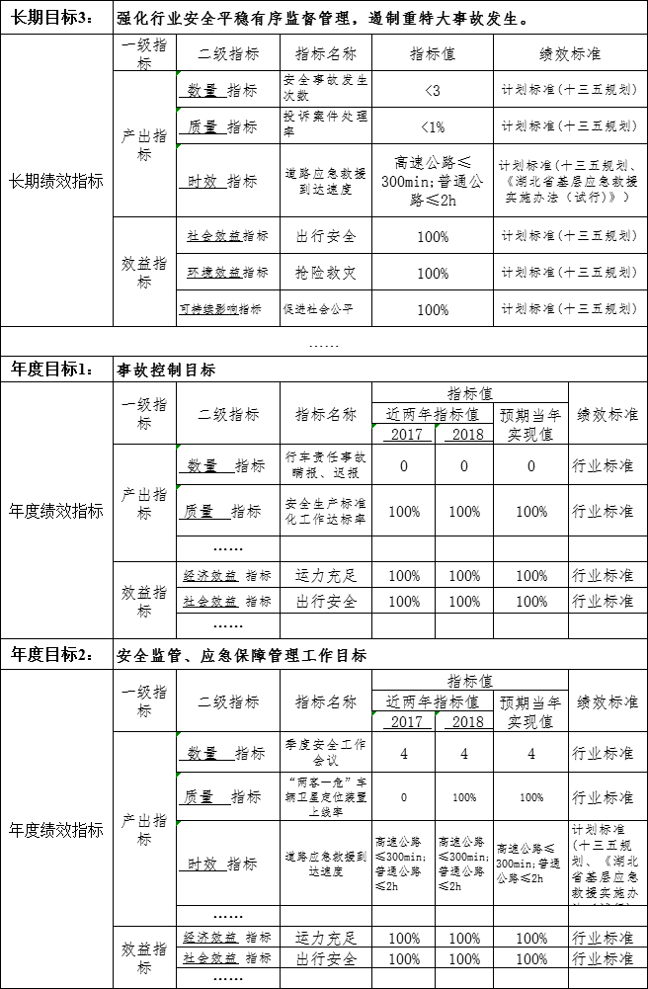

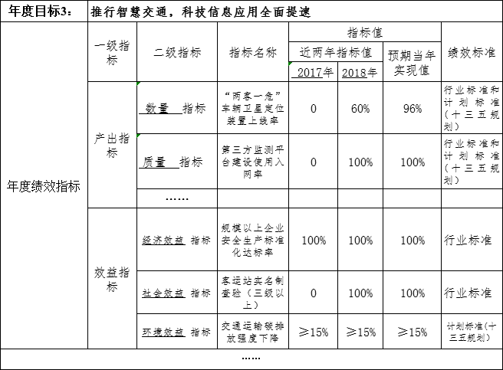

- 重点项目绩效目标编制情况
2019年度本部门预算安排项目资金10万元，项目名称为道路运输取消收费补助－道路客运安全监管。此项目为延续性日常项目，主要用于客运市场的网络平台的建设运行和维护，非重点项目。
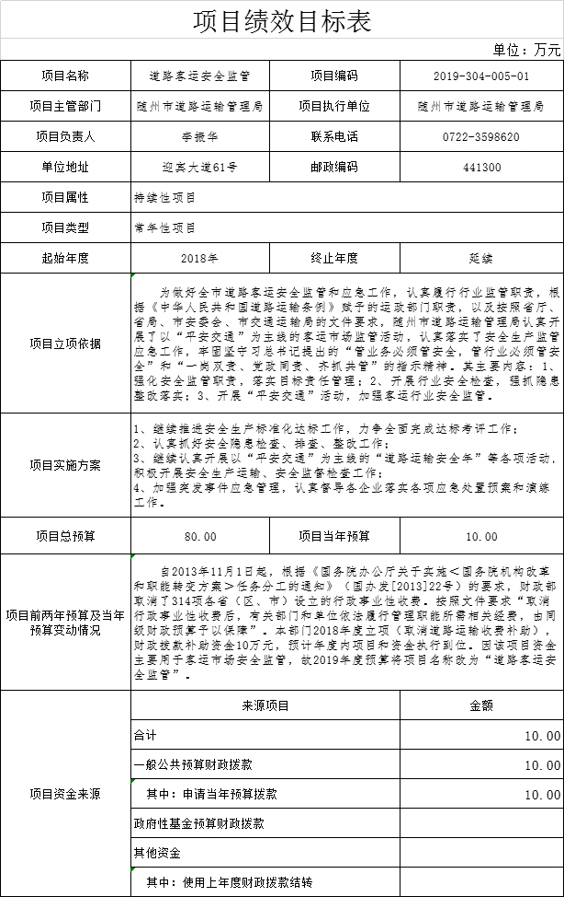

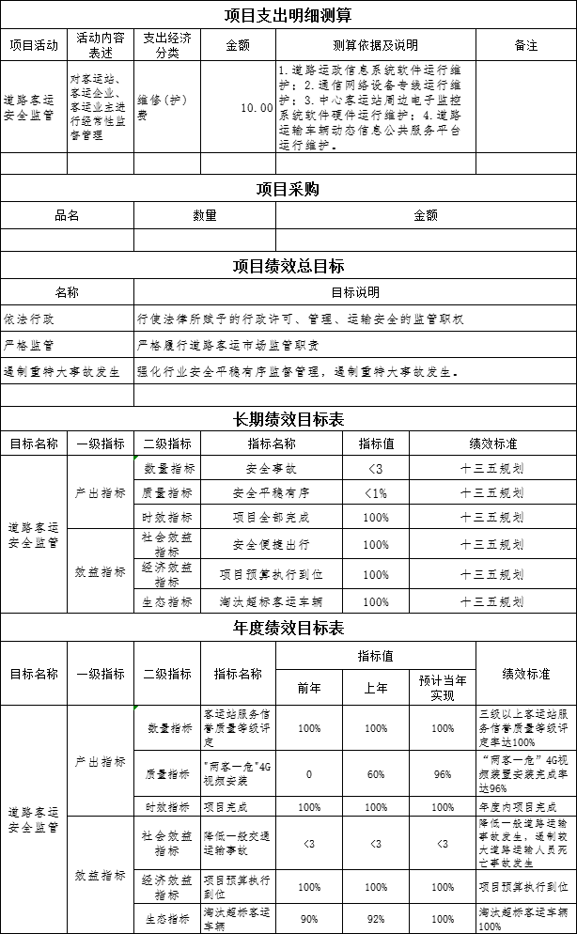
第五部分 名词解释
1、财政拨款（补助）收入：指财政预算安排且当年拨付的资金。
2、基本支出：指为保障机构正常运转、完成日常工作任务而发生的人员支出（包括基本工资、津贴补贴等）和公用支出（包括办公费、水电费、邮电费、交通费、会议费、差旅费等）。
3、“三公”经费：包括因公出国（境）费、公务接待费、公务用车购置及运行费。
4、公务接待费：指单位按规定开支的各类公务接待支出。
5、公务用车：指单位用于履行公务的车辆，包括一般公务用车和执法执勤用车。
6、公务用车购置及运行费：指单位公务用车购置及租用费、燃料费、维修费、过桥过路费、保险费用等支出。

